خطبة الأسبوع

متى الرَّاحـة؟

(نسخة مختصرة)

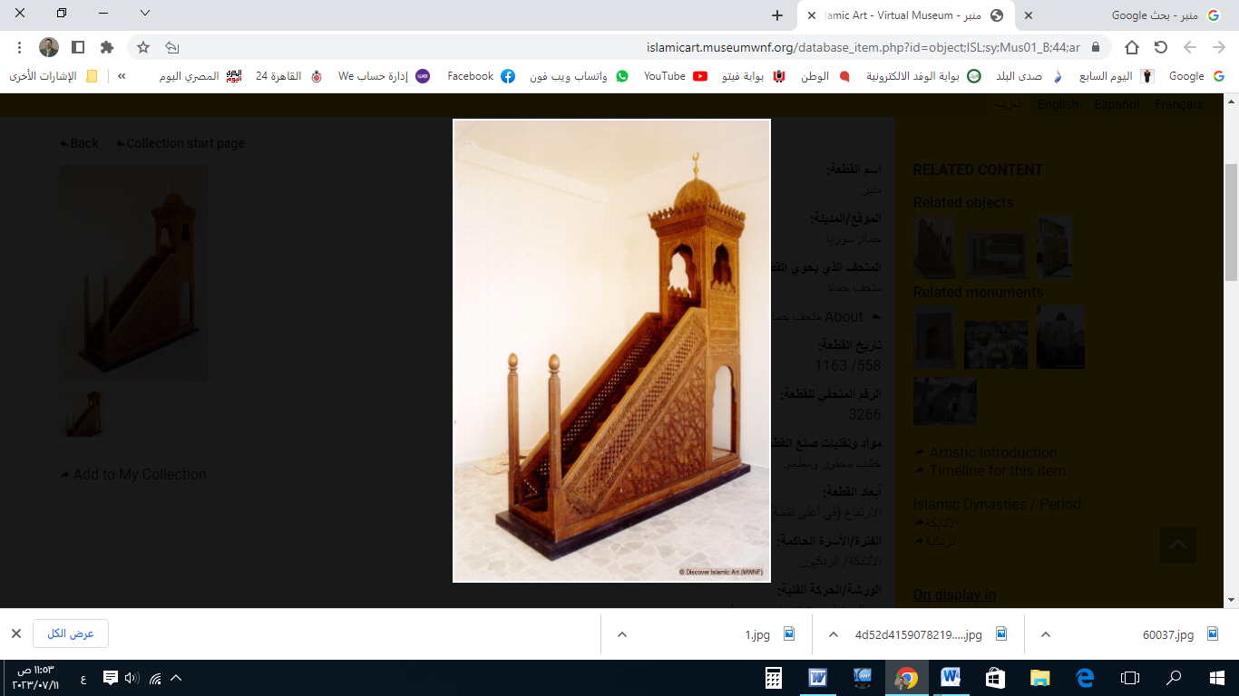

**قناة الخُطَب الوَجِيْزَة**

https://t.me/alkhutab

الخُطْبَةُ الأُوْلَى

إِنَّ الحَمْدَ للهِ، نَحْمَدُهُ وَنَسْتَعِينُهُ، وَنَسْتَغْفِرُهُ ونَتُوبُ إِلَيه، مَنْ يَهْدِ اللهُ فَلَا مُضِلَّ لَهُ، وَمَنْ يُضْلِلْ فَلَا هَادِيَ لَهُ، وَأَشْهَدُ أَنْ لَا إِلَهَ إِلَّا اللهُ وَحْدَهُ لَا شَرِيكَ لَهُ، وَأَشْهَدُ أَنَّ مُحَمَّدًا عَبْدُهُ وَرَسُولُهُ**.**

أَمَّا بَعْد: فَاتَّقُوا اللهَ حَقَّ التَّقْوَى، واسْتَمْسِكُوا مِنَ الإِسْلامِ بِالعُرْوَةِ الوُثْقَى، ﴿**وَتَزَوَّدُوا فَإِنَّ خَيْرَ الزَّادِ التَّقْوَى**﴾.

عِبَادَ الله: إِنَّهَا مَطْلَبُ البَشَرِيَّة، وأَجْمَعَتْ عَلَيْها **الإِنْسَانِيَّة**، وَاتَّفَقَتْ على طَلَبِهَا **الأُمَمُ** كُلُّهَا: إِنَّهَا **الرَّاحَة**!

وَلَنْ يَجِدَ الإِنْسَانُ طَعْمَ الرَّاحَةِ والأَمَان،إِلَّا حِيْنَ يعُوْدُ إلى الرَّحْمَن؛ فَهُوَ أَعْلَمُ بِحَاجَتِهِ، وَأَدْرَى بِرَاحَتِهِ! قال تعالى: ﴿**أَلا يَعْلَمُ مَنْ خَلَقَ وَهُوَ اللَّطِيفُ الخَبِيرُ**﴾.

وَمَنْ آمَنَ وَعَمِلَ صَالِحًا: أَقْبَلَتْ عَلَيْهِ **وُفُوْدُ الرَّاحَةِ** مِنْ كُلِّ مَكَان! قال ﷻ: ﴿**مَنْ عَمِلَ صَالِحًا مِنْ ذَكَرٍ أَوْ أُنثَى وَهُوَ مُؤْمِنٌ فَلَنُحْيِيَنَّهُ حَيَاةً طَيِّبَةً**﴾. قالَ ابْنُ كَثِير: (**الحَيَاةُ الطَّيِّبَةُ: تَشْمَلُ وُجُوْهَ الرَّاحَةِ مِنْ أَيِّ جِهَةٍ كَانَتْ**).

وَمَنْ فُتِحَ لَهُ بَابُ العِبَادَةِ: وَجَدَ فِيهَا مِنَ (اللَّذَّةِ والرَّاحَةِ) أَضْعَافَ مَا يَجِدُهُ فِي اللَّهْوِ وَاللَّعِبِ والشَّهَوَاتِ! وَمَا اسْتُجْلِبَتِ **الرَّاحَةُ** بِمِثْلِ الصَّلَاة؛ قال ﷺ: (**يَا بِلَالُ، أَقِمِ الصَّلَاةَ؛ أَرِحْنَا بِهَا**).

وَمِنْ أَسْبَابِ الرَّاحَةِ: **الرِّضَا والقَنَاعَةُ**؛ قالَ ابْنُ حِبَّان: (**لَيْسَ شَيءٌ أَرْوَحَ لِلْبَدَنِ: مِنَ الرِّضَا بِالقَضَاءِ، وَالثِّقَةِ بِالقَسْمِ، وَلَوْ لَمْ يَكُنْ في القَنَاعَةِ إِلَّا الرَّاحَة؛ لَكَانَ الوَاجِبُ على العَاقِلِ أَلَّا يُفَارِقَ القَنَاعَة**).

وَمَنْ طَهَّرَ قَلْبَهُ مِنَ **الغِلِّ والحَسَدِ**؛ فَقَدْ تَعَجَّلَ الرَّاحَةَ لِنَفْسِهِ، وَتَفَرَّغَ لِمَصَالِحِه.

**لَمَّا عَفَوْتُ وَلَمْ أَحْقِدْ عَلَى أَحَدٍ**

**أَرَحْتُ نَفْسِي مِنْ هَمِّ العَدَاوَاتِ!**

وَمَنْ تَعَوَّدَ الكَسَل، ومَالَ إلى الرَّاحَة: فَقَدَ الرَّاحَة! وَقَدْ قِيْلَ: (**إِنْ أَرَدْتَ أَلَّا تَتْعَب: فَاتْعَبْ؛ لِئَلَّا تَتْعَب!).**

والسِّيَادَةُ في الدُّنْيَا، والسَّعَادَةُ في **الأُخْرَى**:لَا يُوْصَلُ إِلَيْهَا إِلَّا على جِسْرٍ مِنَ **التَّعَب.** قال بَعْضُ السَّلَف: (**لَا يُسْتَطَاعُ العِلْمُ بِرَاحَةِ الجِسْم**).

أَقُوْلُ قَوْلِي هَذَا، وَأسْتَغْفِرُ اللهَ لِيْ وَلَكُمْ مِنْ كُلِّ ذَنْبٍ؛ فَاسْتَغْفِرُوْهُ إِنَّهُ هُوَ الغَفُورُ الرَّحِيم

الخُطْبَةُ الثَّانِيَة

الحَمْدُ للهِ عَلَى إِحْسَانِه، والشُّكْرُ لَهُ عَلَى تَوْفِيْقِهِ وَامْتِنَانِه، وَأَشْهَدُ أَنْ لا إِلَهَ إِلَّا الله، وَأَنَّ مُحَمَّدًا عَبدُهُ وَرَسُولُه.

عِبَادَ الله: (رُوْحُ المُؤْمِنِ) تَتَنَفَّسُ الرَّاحَةَ مِنْ **سَاعَةِ المَوْت**؛لِخَلَاصِهَا مِنْ سِجْنِ **الدُّنْيَا** وَشَقَائِهَا، إلى سَعَةِ **الآخِرَةِ** وفَضَائِهَا! قال : ﴿**فَأَمَّا إِنْ كانَ مِنَ المُقَرَّبِينَ، فَرَوْحٌ وَرَيْحانٌ وَجَنَّةُ نَعِيمٍ**﴾. قال ابْنُ كَثِير: (**مَنْ مَاتَ مُقَرَّبًا: حَصَلَ لَهُ مِنَ الرَّحْمَةِ وَالرَّاحَةِ والِاسْتِرَاحَةِ!**). قال ﷺ: (**العَبْدُ المُؤْمِنُ: يَسْتَرِيحُ مِنْ نَصَبِ الدُّنْيَا وأَذَاهَا إلى رَحْمَةِ اللهِ**).

وَلَيْسَ في الدُّنْيَا رَاحَةٌ مُطْلَقَةٌ؛فَقَدْ طُبِعَتْ على كَدَر، و**التَّعَبُ** فِيْهَا **يَشْتَرِكُ** فِيْهِ البَشَر! قال : ﴿**لَقَدْ خَلَقْنَا الإِنْسَانَ في كَبَدٍ**﴾.

والخَاسِرُ المَغْبُونُ: هُوَ مَنْ يُعَانِي كَبَدَ الدُّنْيَا؛ لِيَنْتَهِيَ إلى كَبَدِ الآخِرَة! **وَالسَّعِيْدُ**: مَنْ يَكْدَحُ إِلَى رَبِّهِ؛ لِيَنْتَهِيَ إِلى **الرَّاحَةِ الكُبْرَى**! قال ابنُ القَيِّم: **(وأَمَّا الرَّاحَةُ وَالبَهْجَةُ في جِوَارِ رَبِّ الأَرْبَابِ؛ فَمِمَّا لَا يَخْطُرُ على قَلْبِ بَشَرٍ!).**

وَاسْتَقَرَّتْ حِكْمَةُ اللهِ: أَنَّ حَلَاوَةَ الرَّاحَةِوالأَجْر، لا تَكُوْنُ إِلَّا بَعْدَ مَرَارَةِ المَشَقَّةِ والصَّبْرِ!قال ﷺ: (**حُفَّتِ الجَنَّةُ بِالمَكَارِهِ، وحُفَّتِ النَّارُ بالشَّهَوَات**).

والرَّاحَةُ الخَالِصَةُ: لا تَكُونُ إِلَّا في الدَّارِ الآخِرَة! جَاءَ رَجُلٌ إلى الإِمَامِ أَحَمَد؛ فقال: (**يَا أَبَا عَبْدِ الله، قَصَدتُكَ مِنْ خُرَاسَانَ، أَسْأَلُكَ عَن مَسْأَلَة**)، فقالَ لَهُ: (**سَلْ**)، قال: (**مَتَى يَجِدُ العَبْدُ طَعْمَ الرَّاحَة؟**)، فقال: (**عِنْدَ أَوَّلِ قَدَمٍ يَضَعُهَا فِي الجَنَّة!**).

وأَهْلُ الجَنَّةِ: قَدْ جَمَعُوا الرَّاحَةَ بِحَذَافِيْرِهَا؛ فَإِنَّهُمْ لَمَّا **أَتْعَبُوا أَنْفُسَهُم قَلِيْلًا** في طَاعَةِ اللهِ في الدُّنيا؛ اسْتَرَاحُوا **رَاحَةً دَائِمَةً** في الآخِرَة! ﴿**وَقَالُوا الحَمْدُ لِلهِ الَّذِي أَذْهَبَ عَنَّا الحَزَنَ إِنَّ رَبَّنَا لَغَفُورٌ شَكُورٌ* الَّذِي أَحَلَّنَا دَارَ المُقَامَةِ مِنْ فَضْلِهِ لَا يَمَسُّنَا فِيهَا نَصَبٌ وَلَا يَمَسُّنَا فِيهَا لُغُوبٌ**﴾. قال السعدي: (**فَإِنَّ الجَنَّةَ أَعْلَى المَطَالِب، وَكُلَّمَا عَظُمَ المَطْلُوب: عَظُمَتْ وَسِيْلَتُه؛ فَلَا يُوْصَلُ إِلَى الرَّاحَةِ إِلَّا بِتَرْكِ الرَّاحَة**).

وَإِنَّ أَيَّامَكُمْ هَذِهِ: أَيَّامٌ خَالِيَةٌ فَانِيَةٌ، تُؤَدِّي إلى أَيَّامٍ بَاقِيَةٍ خَالِدَة، فَاعْمَلُوا في هَذِهِ الأَيَّامِ؛ **لِتَرْتَاحُوا** بَعْدَهَا في دَارِ السَّلَام! وَتَسْتَمِعُوا لِرَبِّكُمْ، وَهُوَ يَقُولُ لَكُمْ: ﴿**كُلُوا وَاشْرَبُوا هَنِيئًا بِمَا أَسْلَفْتُمْ فِي الأَيَّامِ الخَالِيَةِ**﴾.

* * * *

**\* اللَّهُمَّ** أَعِزَّ الإِسْلامَ والمُسْلِمِينَ، وأَذِلَّ الشِّرْكَ والمُشْرِكِيْن.

* **اللَّهُمَّ** ارْضَ عَنْ خُلَفَائِكَ الرَّاشِدِيْن، الأَئِمَّةِ المَهْدِيِّين: أبي بَكْرٍ، وعُمَرَ، وعثمانَ، وعَلِيّ؛ وعَنْ بَقِيَّةِ الصَّحَابَةِ والتابعِين، ومَنْ تَبِعَهُمْ بِإِحْسَانٍ إلى يومِ الدِّين.

* **اللَّهُمَّ** فَرِّجْ هَمَّ المَهْمُوْمِيْنَ، وَنَفِّسْ كَرْبَ المَكْرُوْبِين.

* **اللَّهُمَّ** آمِنَّا في أَوْطَانِنَا، وأَصْلِحْ أَئِمَّتَنَا وَوُلَاةَ أُمُوْرِنَا، وَوَفِّقْ (وَلِيَّ أَمْرِنَا وَوَلِيَّ عَهْدِهِ) لِمَا تُحِبُّ وَتَرْضَى، وَخُذْ بِنَاصِيَتِهِمَا لِلْبِرِّ والتَّقْوَى.

* **عِبَادَ الله**: ﴿**إِنَّ اللهَ يَأْمُرُ بِالعَدْلِ وَالإحْسَانِ وَإِيتَآءِ ذِي القُرْبَى وَيَنْهَى عَنِ الفَحْشَاءِ وَالمُنْكَرِ وَالبَغْيِ يَعِظُكُمْ لَعَلَّكُمْ تَذَكَّرُونَ**﴾.

* **فَاذْكُرُوا اللهَ** يَذْكُرْكُمْ، وَاشْكُرُوْهُ على نِعَمِهِ يَزِدْكُمْ ﴿**وَلَذِكْرُ اللهِ أَكْبَرُ وَاللهُ يَعْلَمُ مَا تَصْنَعُونَ**﴾.



**قناة الخُطَب الوَجِيْزَة**

https://t.me/alkhutab